Instruktion til vestjysk weekend 21. – 23. januar 2022
Arrangør Horsens OK
Pris for løb uden klubtur: 25 kr. pr. løber pr. løb – overføres til mobilepay 6084 2005 (Mads Mikkelsen)
Tidtagning Sport ident, lånebrikker haves, men medbring tilmeldt brik.

Nat mellemdistance 21/1 i Torsted
Afmærkning/parkering:
Afmærkning i krydset Torstedvej/Fejsøvej. Derfra 1 km nordpå til mål. Kantparkering på asfaltvejen mellem mål og stien til start.
Oversigtskort over parkering, start og mål:
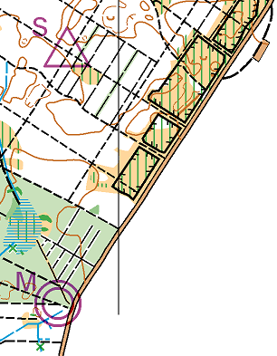
Start:
Fri start mellem kl. 18.30 – 19.30, bemærk 2 minutters startinterval på hver bane.
2 skærme vil markere stien til start fra asfaltvejen. Snitzlet til startpost – ca. 100 meter.
Banelængder og kort:
Torsted 1:10.000, 2,5m ækvidistance
H20, H16 og Lang Svær på 5,1 km. D20, D16 og Kort Svær på 4,2 km. Mellemsvær på 3,7 km.
Mellemdistance 22/1 i Stråsø Øst
Afmærkning/parkering:
Afmærkning i krydset Kronhedevej/Fejsøvej. Derfra samlet 4 km på grusvej ad Fejsøvej og senere Fuglsangvej. Kantparkering på Fuglsangvej (indkørsel fra sydvest på oversigtskortet) før og efter krydset.
Oversigtskort over parkering, start og mål:
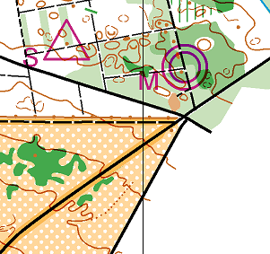
Start:
Start fra kl. 10.30 - 12.00 - Snitzlet til startpost – ca. 80 meter
Da der er mange tilmeldinger har talent/elite-løbere starttid, se startliste, øvrige løbere har fri start, for de voksne med god fart opfordres til fair play i forhold til talent/elite løberne.

Banelængder og kort:
Stråsø Øst 1:10.000, 2,5m ækvidistance
H20, H16 og Lang Svær på 4,9 km. D20, D16 og Kort Svær på 4,0 km. Mellemsvær på 2,8 km. Let bane 3,6 km med flere mulighed for afkortning.
Mellem løbene kan vi få husly og spise vores madpakke på Ulfborg Skole, Holmegade 25, eller blive i skoven, som man har lyst til.

Ekstra mellemdistance 22/1 i Stråsø Øst
Afmærkning/parkering:
Som formiddagens løb.

Oversigtskort over parkering, start og mål:
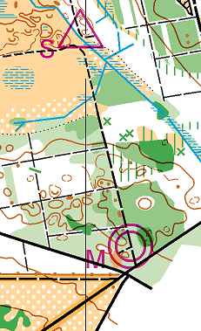
Start, banelængder og kort:
Fri start fra kl. 13.00 – 14.30.
Stråsø Øst 1:10.000, 2,5m ækvidistance
Mellemdistance på 4,6 km. Kan afkortes fra post 15-21. Mellemsvær på 3,8 km korter af fra 15-21.

Langdistance 23/1 i Husby
Afmærkning/parkering:
Afmærkning og indkørsel ved Husby kirke. Derfra 4 km ad grusvej til parkeringspladsen vest på oversigtskortet. Evt. parkering ved søen.
Oversigtskort over parkering, start og mål:
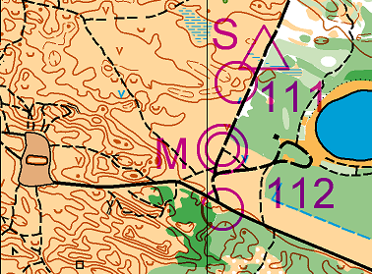
Start:
Start fra kl. 10.30 - 11.30, 2 minutters startinterval på hver bane, gælder for talent og eliteløbere. Snitzlet til startpost – ca. 50 meter
Bemærk let bane har egen start (Troels – informerer lørdag aften).
Banelængder og kort:
Husby 1:15.000 for H20 og D20. Alle andre 1:10.000, 2,5m ækvidistance
H20, Lang Svær på 11,8 km. D20, H16, Mellemlang Svær på 8,5 km. D16, Kort Svær på 5,5 km. Mellemsvær på 3,8 km. Let bane 3,5 km med mulighed for afkortning.

Mulighed for væskeposter:
H20 og Lang Svær har post 111 efter ca. 30% af banen.
H20 og Lang Svær har post 112 efter ca. 80% af banen.
D20, H16 og Mellemlang Svær har post 112 efter ca. 75% af banen.
D16 og Kort Svær har post 112 efter ca. 80% af banen.
Det er muligt at lægge sin egen væske ved posterne.

